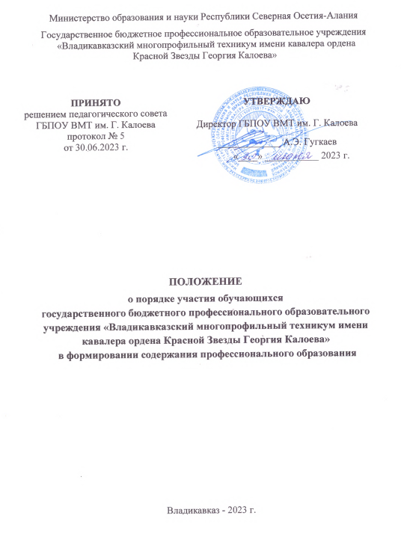

- Общие положения

  - Настоящее Положение о порядке участия обучающихся государственного бюджетного профессионального образовательного учреждения «Владикавказский многопрофильный техникум имени кавалера ордена Красной Звезды Георгия Калоева» (далее – Техникум) в формировании содержания профессионального образования определяет порядок и формы участия обучающихся, осваивающих программы подготовки квалифицированных рабочих и служащих в формировании содержания своего профессионального образования.
  - Положение разработано на основании:
Конституции Российской Федерации;
Федерального закона от 29 декабря 2012г. №273-ФЗ «Об образовании в Российской Федерации»;
Конвенции ООН «О правах ребенка»;
Порядка организации и осуществление образовательной деятельности по образовательным программам среднего профессионального образования (утверждено Приказом Министерства образования и науки Российской Федерации от 14 июня 2013 г. № 464);
Уставом и иными локальными актами Техникума.
  - Задачей участия обучающихся в формировании содержания своего профессионального образования при условии соблюдения ФГОС СПО является формирование необходимых для жизни навыков и общих компетенций: способность самостоятельно принимать решения и нести за них ответственность; стремление к самосовершенствованию, творческой самореализации; ориентация на социальное и профессиональное самоопределение и самореализацию; чувство собственного достоинства.
  - Обучающиеся имеют право участвовать в формировании содержания своего профессионального образования при условии соблюдения федеральных государственных образовательных стандартов среднего профессионального образования. От лица несовершеннолетних обучающихся это право реализуют их родители (законные представители).

- Формы и порядок участия обучающихся и (или) родителей (законных представителей несовершеннолетних) в формировании содержания своего профессионального образования
2.1. Обучающиеся имеют право:
участвовать в распределении вариативной части образовательной программы среднего профессионального образования;
вносить предложения о внесении корректировки в утвержденную образовательную программу среднего профессионального образования;
участвовать в формировании индивидуальной образовательной программы в соответствии с Положением об организации учебного процесса по индивидуальному учебному плану Техникума;
изучать дисциплины, междисциплинарные курсы, профессиональные модули, преподаваемые в Техникуме и в иных образовательных организациях, не предусмотренные учебным планом образовательной программы среднего профессионального образования, которые осваивают обучающиеся;
предлагать тематику курсовых и дипломных работ (проектов);
предлагать формы проведения аудиторных и внеаудиторных занятий с учетом своих возможностей и способностей;
предлагать формы самостоятельной работы;
при изучении дисциплины, МДК, ПМ использовать любой доступный материал, в том числе, выходящий за пределы программ и учебных пособий;
оценивать содержание, качество и организацию образовательного процесса через сайт Техникума.
Техникум должен предоставить возможность обучающимся участвовать в распределении вариативной части на этапе разработки образовательной программы среднего профессионального образования через анкетирование обучающихся, через работу студенческого совета Техникума.
2.2. Обучающиеся вправе вносить соответствующие предложения о формировании своего профессионального образования посредством письменного заявления на имя директора Техникума до начала очередного учебного года.
2.3. Заявление должно быть согласовано методистом и заместителем директора по учебной работе Техникума и рассмотрено директором не позднее 10 рабочих дней с момента его представления. По результатам рассмотрения заявления издаётся приказ о внесении соответствующих изменений в образовательную программу Техникума.
2.4. В случае, когда реализация права обучающегося на формирование своего профессионального образования препятствуют выполнению федеральных государственных образовательных стандартов среднего профессионального образования, директором Колледжа письменно сообщается обучающемуся об отказе внесения соответствующих изменений в программу его профессионального образования

- Обязанности обучающихся по реализации права участвовать в формировании содержания своего профессионального образования и случаи ограничения данного права

  - Для реализации права участвовать в формировании содержания своего профессионального образования обучающиеся Техникума обязаны:
выполнять требования федерального государственного образовательного стандарта по специальности;
своевременно выполнять задания, предусмотренные утвержденным учебным планом;
иметь положительную успеваемость по всем изучаемым дисциплинам, междисциплинарным курсам, профессиональным модулям;
вносить конкретные рациональные предложения по формированию содержания своего профессионального образования.
  - Ограничение права участия обучающихся Техникума в формировании содержания своего профессионального образования наступает в случаях, установленных законом, если:
осуществление данного права препятствует реализации федеральных государственных образовательных стандартов среднего профессионального образования;
обучающиеся осваивают образовательные программы среднего профессионального образования в рамках договора о целевом обучении.

- Обязанности администрации Техникума по реализации права обучающегося в формировании содержания своего профессионального образования

4.1. Для участия обучающихся в формировании содержания своего профессионального образования администрация Техникума:
доводит до сведения обучающихся и их родителей (законных представителей) информацию о праве участвовать в формировании содержания своего профессионального образования во время поступления и проводит разъяснительные работы в период обучения;
стимулирует активность обучающихся в этом направлении через формирование положительного отношения среди педагогов и обучающихся к реализации данного права;
проводит индивидуальную работу с обучающимися, которые намерены участвовать в формировании содержания своего профессионального образования;
проводит заседания с обучающимися, на которых обсуждаются законность и рациональность предложенных изменений, дополнений в содержание профессионального образования;
осуществляет постоянный контроль за ходом внесения в содержание профессионального образования принятых предложений.

- Обязанности обучающихся, реализующих право участвовать в формировании содержания своего профессионального образования и случаи ограничение права

  - Обучающиеся обязаны:
выполнять требования Федерального государственного образовательного стандарта по профессии/специальности;
своевременно выполнять задания, предусмотренные утвержденным учебным планом;
вносить рациональные предложения по формированию содержания своего профессионального образования;
ограничение права участия обучающихся Техникума в формировании содержания своего профессионального образования возможно в следующих случаях (ст.34 п.4 ФЗ «Об образовании в Российской Федерации):
осуществление данного права препятствуют реализации федеральных государственных образовательных стандартов среднего профессионального образования;
обучающиеся осваивает образовательные программы среднего профессионального образования в рамках договора о целевом обучении.

- Порядок внесения изменений в Положение и прекращение его действия

6.1. В настоящее Положение могут вноситься изменения и дополнения, вызванные изменением законодательства и появлением новых нормативно-правовых документов.
6.2. Изменения, дополнения, отмена настоящего Положения оформляются приказом директора Техникума.
6.3. Настоящее Положение действует со дня утверждения до отмены его действия или замены новым Положением.
______________________________

Локальный акт № 11

